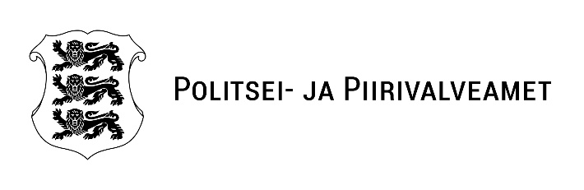
Viru-Nigula Vallavalitsus  vallavalitsus@viru-nigula.ee | Teie 03.07.2026 nr 9-6/905-1  Meie 09.07.2026 nr 2.1-2/1993-2
Avaliku ürituse kooskõlastamine
Ida Prefektuur Rakvere politseijaoskond kooskõlastab 18.07.2026 Koogu külas toimuva ürituse „Koogu, Abaja ja Härjapea külade kokkutulek“, ürituse korraldajal tagada:

Avaliku korra- ja heakorra nõuetest kinnipidamine.

Lugupidamisega

(allkirjastatud digitaalselt)

Meelis Pallon
Rakvere politseijaoskond
piirkonnapolitseinik

53008618, meelis.pallon@politsei.ee

